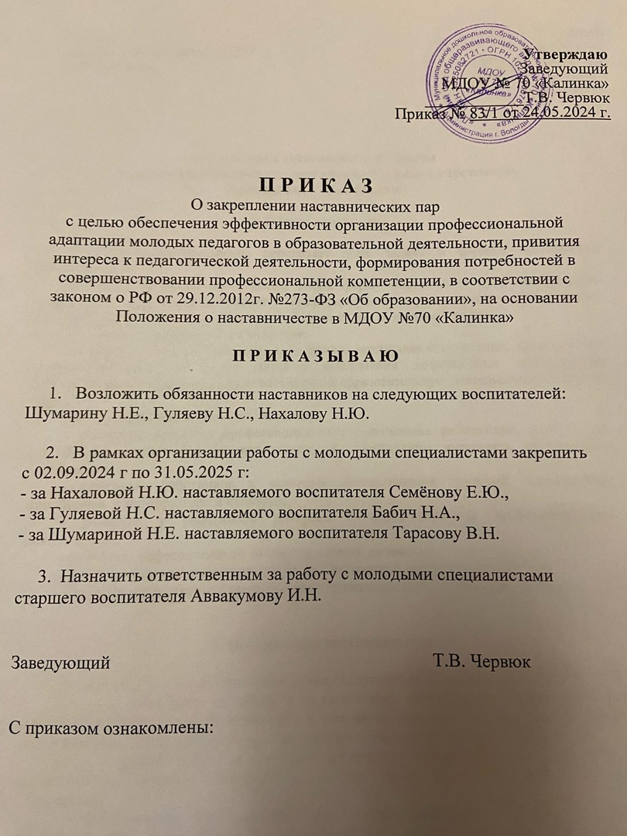

|  |
| --- |
| **Утверждаю**  Заведующий  МДОУ № 70 «Калинка»  ____________Т.В. Червюк  Приказ № 83/1 от 24.05.2024 г. |

**П Р И К А З**

О закреплении наставнических пар

с целью обеспечения эффективности организации профессиональной

адаптации молодых педагогов в образовательной деятельности, привития интереса к педагогической деятельности, формирования потребностей в совершенствовании профессиональной компетенции, в соответствии с законом о РФ от 29.12.2012г. №273-ФЗ «Об образовании», на основании Положения о наставничестве в МДОУ №70 «Калинка»

**П Р И К А З Ы В А Ю**

1. Возложить обязанности наставников на следующих воспитателей:

Шумарину Н.Е., Гуляеву Н.С., Нахалову Н.Ю.

1. В рамках организации работы с молодыми специалистами закрепить

с 02.09.2024 г по 31.05.2025 г:

- за Нахаловой Н.Ю. наставляемого воспитателя Семёнову Е.Ю.,

- за Гуляевой Н.С. наставляемого воспитателя Бабич Н.А.,

- за Шумариной Н.Е. наставляемого воспитателя Тарасову В.Н.

3. Назначить ответственным за работу с молодыми специалистами старшего воспитателя Аввакумову И.Н.

Заведующий Т.В. Червюк

С приказом ознакомлены: